Minh Chứng Lab 1
Họ và tên : Trương Gia Huy
MSSV : 22698251
Lớp Học Phần: DHKTPM18BTT
Menu
1. Cấu trúc thư mục MVC 2
2. Database (MariaDB) 2
3. Minh Chứng các trang 3
Trang Đăng Nhập 3
Trang Đăng Ký 4
Trang Sản Phẩm 4
4. So sánh sự khác biệt giữa Nodejs + Ejs & Java Servlet + Jsp 4

1. Cấu trúc thư mục MVC
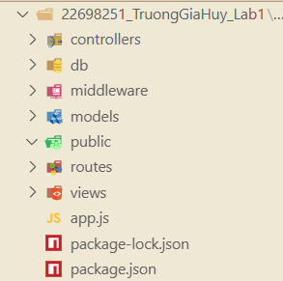

2. Database (MariaDB)
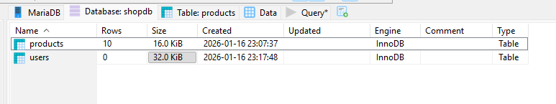

3. Minh Chứng các trang

Trang Đăng Nhập
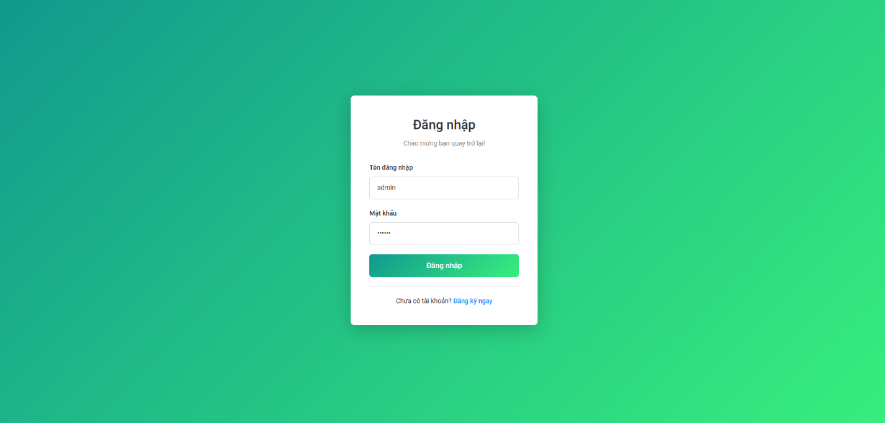

Trang Đăng Ký
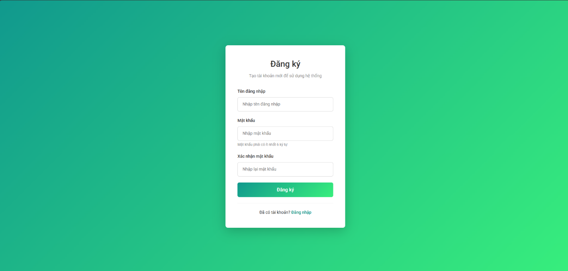
Trang Sản Phẩm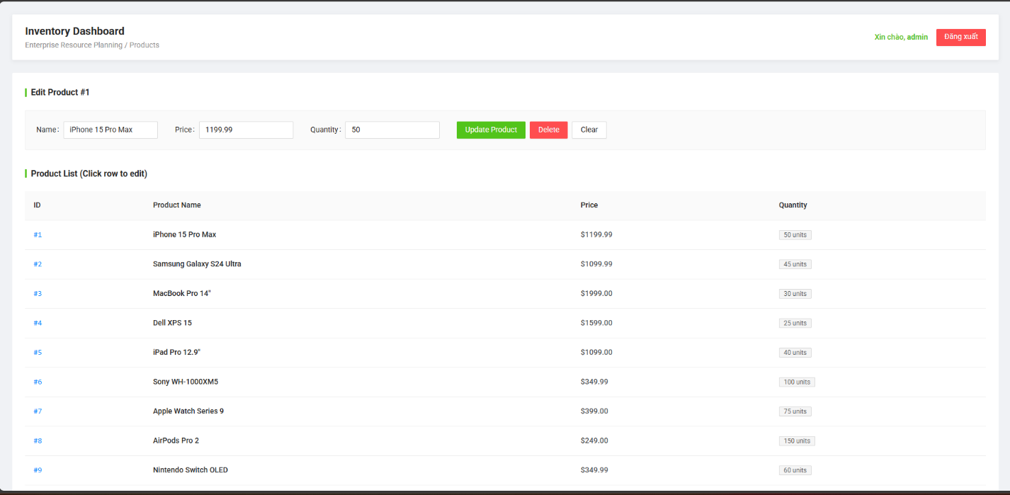

4. So sánh sự khác biệt giữa Nodejs + Ejs & Java Servlet + Jsp
Đặc điểm | Node.js + EJS | Java Servlet + JSP
Ngôn ngữ | JavaScript (cả Client và Server) | Java
Cơ chế xử lý | Single-threaded, Non-blocking I/O | Multi-threaded, Blocking I/O
Template Engine | EJS: Cú pháp giống HTML, nhúng code JS bằng <% %> | JSP: Cú pháp giống HTML, nhúng code Java bằng <% %>
Tốc độ phát triển | Nhanh, linh hoạt (Fast Prototyping) | Chậm hơn, đòi hỏi cấu trúc chặt chẽ
Hiệu năng | Rất tốt cho ứng dụng Real-time, I/O nặng | Rất tốt cho các tính toán phức tạp (CPU bound)
Quản lý gói | npm / yarn | Maven / Gradle

